LIGHTS_OUT JÁTÉK PROJEKT

A PROJEKT MODULJAI

1. **Main modul** – A main.js fájl több függvényt importál egy másik, fuggvenyek.js nevű JavaScript-fájlból, majd végrehajtja ezeket a függvényeket.
2. **Függvények modul** – Összességében a fuggvenyek.js fájl a játéktábla beállításával, kezelésével és frissítésével, a felhasználói interakciók kezelésével, az idő követésével és a nyerési feltételek ellenőrzésével kapcsolatos funkciókat tartalmaz.

Használt metódusok

**NEGYZETGENERALAS( ):**

játéktábla legenerálása dinamikusan

**KATTINTAS( ):**

a kattintási eseményeket kezeli a játéktábla mezőin

**SZOMSZEDOTSZINEZ( ):**

egy adott osztály megváltoztatásáért felelős egy négyzetelemen

**UJKOR( ):**

egy új kört indít

**HANYSZORHANY( ):**

a játéktábla átméretezését kezeli

**KATTINTASSZAMLALO( ):**

kattintások számlálása

**STOPPERSZAMOLAS( ):**

a játék során eltelt idő mérése

**STOPPERKIIRAS( ):**

megjeleníti az eltelt időt

**RANDOMIZACIO( ):**

véletlenszerűen megváltoztatja néhány négyzetnek színét a játéktáblán

**NYERTESKIIR( ):**

ellenőrzi, hogy a játékos megnyerte-e a játékot

3x3-s megjelenítés weboldalon

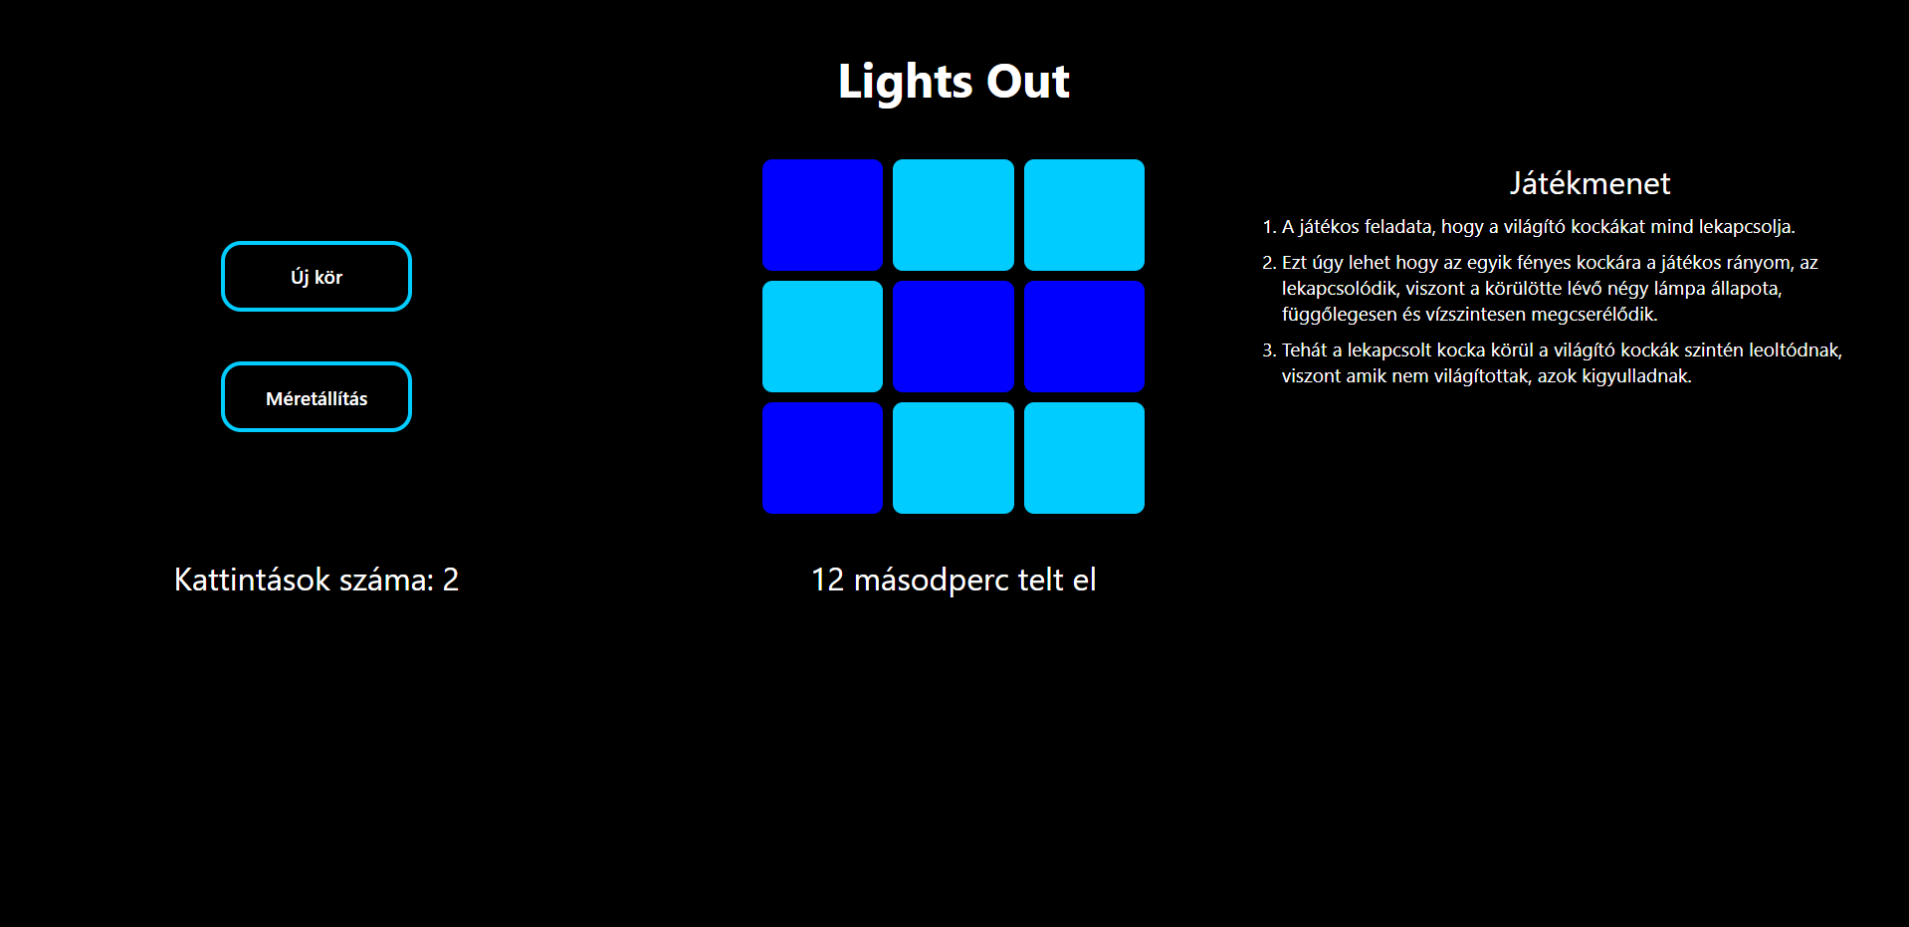

5x5-s megjelenítés weboldalon

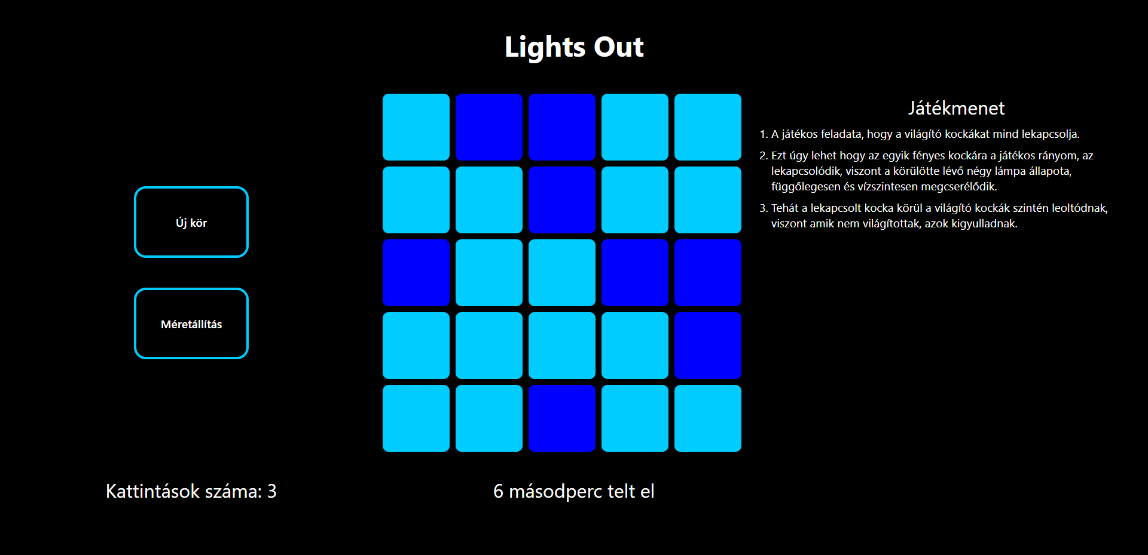

3x3-s megjelenítés mobilon

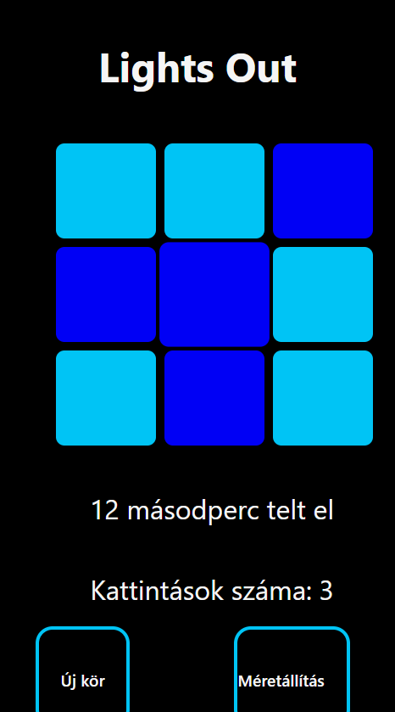

*Word dokumentumot készítette: Kádár Kristóf*